Тестовий контроль
знань учнів
з геометрії у 7 класі

2017
Специфікація
тестів з геометрії для контролю рівня навчальних досягнень учнів 7 класу
загальноосвітніх навчальних закладів
1. Призначення тестів
Оцінити рівень засвоєння матеріалу кожної з тем учнями класу з метою контролю, корекції та здатності до подальшого вивчення матеріалу

2. Структура тестів
Загальна кількість завдань тестів – 8 (для теоретичного тесту – 16).
На виконання тесту з геометрії відведено 40 хвилин (1 урок).
Кількісний розподіл завдань тестів за змістовними лінями та формами завдань контрольних тестів наведено у таблиці 1.

Змістові лінії | Кількість завдань |  |  |  | Всього:
Змістові лінії | Завдання з вибором правиль- ної відповіді | Завдання на встано-влення відповід-ності | Завдання з корот-кою відповід-дю | Завдання з повною відповід-дю | Всього:
Сума кутів трикутника. Властивості рівнобедреного трикутника | 4 | 1 | 2 | 1 | 8
Коло і круг | 4 | 1 | 2 | 1 | 8
Підсумкова контрольна робота | 4 | 1 | 2 | 1 | 8
Усього

3. Характеристика тестових завдань
Теоретичний тест складається із 16 завдань з вибором однієї правильної відповіді.
Контрольний тест складається із завдань чотирьох різних форм:
- Завдання з вибором однієї правильної відповіді (ВОВ). До кожного
із завдань пропонується 5 варіантів відповіді, серед яких лише один правильний. Завдання вважається виконаним, якщо учасник вибрав та позначив правильну відповідь у бланку відповідей. Завдання вважається невиконаним у випадках, якщо: а) позначена неправильна відповідь; б) позначено два або більше варіантів відповіді, навіть якщо серед них позначена й правильна відповідь; в) правильна відповідь не позначена взагалі.
- Завдання на встановлення відповідності (логічні пари, ВВ). До
кожного завдання у двох колонках подано інформацію, яку позначено цифрами (ліворуч) і буквами (праворуч). Виконуючи завдання, необхідно встановити відповідність інформації, позначеної цифрами і буквами (утворити логічні пари). За кожну правильно позначену логічну пару можна отримати 1 бал. Максимальна кількість балів за повністю правильно виконане завдання становить 4 бали.
- Завдання відкритої форми з короткою відповіддю (КВ). Завдання
вважається виконаним, якщо у бланку відповідей записана правильна відповідь.
- Завдання відкритої форми з розгорнутою відповіддю (РВ). Завдання
вважається виконаним, якщо у бланку відповідей наведено повне розв’язання задачі із використанням необхідних пояснень, формул, графіків, схем.
Кількісний розподіл завдань контрольних тестів за змістовими лініями та складністю тестових завдань наведено у таблиці 2.
Змістові лінії | Складність завдань |  |  | Разом
Змістові лінії | Легкі | Оптимальні | Складні | Разом
Сума кутів трикутника. Властивості рівнобедреного трикутника | 5 | 2 | 1 | 8
Коло і круг | 6 | 1 | 1 | 8
Підсумкова контрольна робота | 5 | 2 | 1 | 8
Усього
4. Розподіл завдань за видами діяльності
Відповідно до програми з математики «Програма для загальноосвітніх навчальних закладів. Математика 5 – 11 класи» перевірці підлягають знання і вміння учнів 7 класу. У таблиці 3 наведено розподіл завдань контрольного тесту з геометрії за видами діяльності.
Види  діяльності  Змістові  лінії | Знання і розуміння |  |  |  | Застосування знань і вмінь у типових і змінених ситуаціях |  |  |  | Застосування  знань і вмінь у  нових ситуаціях
Види  діяльності  Змістові  лінії | ВОВ | ВВ | КВ | РВ | ВОВ | ВВ | КВ | РВ | ВОВ | ВВ | КВ | РВ
 |  | - | - | - |  |  | - |  | - | - | - | 1
Сума кутів трикутника. Властивості рівнобедреного трикутника | 3 | - | - | - | 1 | 1 | 1 | - | - | - | 1 | 1
Коло і круг | 3 | 1 | 1 | - | 1 | - | 1 | - | - | - | - | 1
Підсумкова контрольна робота | 4 | 1 | - | - | - | - | 2 | - | - | - | - | 1
Усього

5. Принципи композиції завдань у тестах
Завдання розташовуються:
1) за формами, вказаними вище: від завдань з вибором однієї правильної відповіді до завдань з розгорнутою відповіддю;
2) за принципом зростання складності завдань.

6. Оцінювання завдань різних форм тестів
Завдання кожної форми оцінюється за відповідною схемою:
- Завдання з вибором однієї правильної відповіді: 0 або 1 тестовий бал.
- Завдання на встановлення відповідності (логічні пари): 0, 1, 2, 3, 4 тестових бали.
- Завдання з короткою відповіддю: 0 або 2 тестових бали.
- Завдання з розгорнутою відповіддю: 0, 1, 2, 3, 4 тестові бали.
Максимальна кількість тестових балів, яку можна набрати, правильно розв’язавши всі завдання контрольного тесту з геометрії, - 16.

7. Шкала оцінювання

К-сть набраних балів | 1 | 2 | 3 | 4 | 5 | 6 | 7 | 8, 9 | 10,11 | 12,13 | 14,15 | 16
Оцінка | 1 | 2 | 3 | 4 | 5 | 6 | 7 | 8 | 9 | 10 | 11 | 12

8. Додаткові матеріали та обладнання
Додаткові матеріали та обладнання під час виконання тесту не використовують.

Клас____ | Прізвище, ім’я_________________________ | Дата___________ | Варіант І

Теоретичний тест № 1
Ознаки рівності трикутників
Завдання 1-16 містять по п’ять варіантів відповідей, серед яких тільки одна правильна. Виберіть правильну відповідь та позначте її у бланку відповідей
1. Якщо трикутники ABC і KMN рівні, то їх можна:
А) вирізати | Б) сумістити | В) зафарбувати | Г) виділити | Д) об’єднати

2. За якої умови дані трикутники можуть бути рівними?
А) Якщо дві сторони одного трикутника дорівнюють відповідно двом сторонам другого трикутника
Б) Якщо два кути одного трикутника дорівнюють відповідно двом кутам другого трикутника
В) Якщо сторона і прилеглі до неї кути одного трикутника дорівнюють відповідно стороні й прилеглим до неї кутам другого трикутника
Г) Якщо сторона і кут одного трикутника дорівнюють стороні і куту другого
Д) Якщо сума кутів одного трикутника дорівнює сумі кутів другого трикутника

3. Трикутники ABC і KMN рівні:
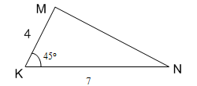
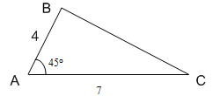
А) за двома сторонами і кутом між ними | Б) за трьома сторонами | В) за трьома кутами | Г) за стороною і двома прилеглими до неї кутами | Д) за двома сторонами і двома кутами

4. Трикутники ABC і KPM рівні за:
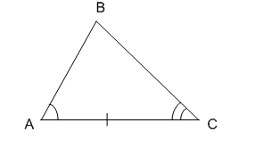
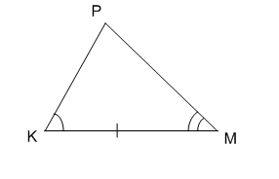
А) першою ознакою рівності трикутників | Б) другою ознакою рівності трикутників | В) третьою ознакою рівності трикутників | Г) четвертою ознакою рівності трикутників | Д) узагальненою ознакою рівності трикутників

5. За якою ознакою рівні трикутники ABC i ADC?
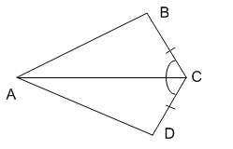
А) за трьома сторонами | Б) за стороною і двома кутами прилеглими до неї | В) за стороною і двома кутами | Г) за трьома кутами | Д) за двома сторонами і кутом між ними

6. Трикутники ABC i KMN рівні. Периметр трикутника АВС дорівнює 23 см. Знайти периметр трикутника KMN
А) 32 см | Б) 69 см | В) 11,5 см | Г) 23 см | Д) 23 м

7. Вкажіть правильне твердження:
А) існує безліч ознак рівності трикутників | Б) ) у рівних трикутників рівні відповідні бісектриси | В) у рівних трикутників медіани рівні | Г) у рівних трикутниках висоти рівні | Д) рівні трикутники мають спільну сторону

8. Трикутники АОС і ВОD рівні:
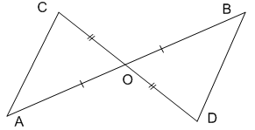
А) за трьома сторонами | Б) за трьома кутами | В) за рівністю сторін ОС i OD | Г) за стороною і прилеглими до неї кутами | Д) за двома сторонами і кутом між ними

9. Чому дорівнює сторона BD?
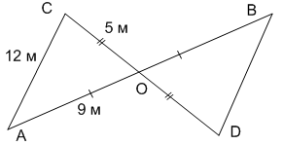
А) 5 м | Б) 9 м | В) 14 м | Г) 26 м | Д) 12 м

10. Якщо трикутники ABC і KMN рівні, то:
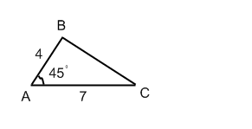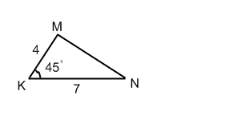
А) кут А дорівнює куту К, АВ=MN | Б) кут А дорівнює куту М, BC=MN | В) кут С дорівнює куту В, AC=KN | Г) кут В дорівнює куту N, AC=KM | Д) кут А дорівнює куту К, АС=KN

11. Два рівносторонні трикутники рівні, якщо:
А) сторона одного з них дорівнює стороні другого
Б) сума двох сторін одного з них дорівнює сумі двох сторін другого
В) сума кутів одного трикутника дорівнює сумі кутів другого трикутника
Г) вони рівнобедрені
Д) бісектриси їх кутів ділять протилежні сторони пополам

12. Якщо в результаті накладання трикутника АВС на трикутник KMN всі вершини трикутника АВС сумістяться з відповідними вершинами трикутника KMN, то:
А) АВ=KN, BC=MN
Б) кут А дорівнює куту M, кут В дорівнює куту К
В) сума їх кутів дорівнює 180˚
Г) AC=KM, AB=MK, BC=NK
Д) трикутники ABC і KMN рівні

13. За якою ознакою рівні трикутники ABC і ADC?
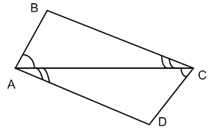
А) першою ознакою рівності трикутників | Б) другою ознакою рівності трикутників | В) третьою ознакою рівності трикутників | Г) четвертою ознакою рівності трикутників | Д) узагальненою ознакою рівності трикутників

14. Вкажіть правильне твердження
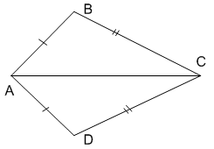
А) АС – бісектриса кута ВАD | Б) АС – медіана трикутника АВС | В) АС – висота трикутника АВС | Г) АС=АВ+BС | Д) AC=BC-AD

15. Чому дорівнює сторона AD?
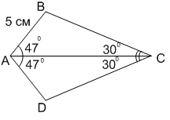
А) 33 см | Б) 47 см | В) 5 см | Г) 10 см | Д) 2,5 см

16. Вкажіть правильне твердження:
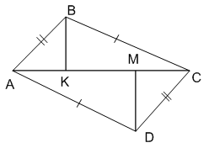
А) кут BCK дорівнює куту ABC | Б) BC=CD | В) AB=MD | Г) BK=MD | Д) KM=AK+MC

Увага! Дотримуйтеся вказівок щодо заповнення бланка.

Бланк відповідей

У завданнях 1 – 16 правильну відповідь позначайте так: ×

 | А | Б | В | Г | Д |  | А | Б | В | Г | Д |  | А | Б | В | Г | Д
1 |  |  |  |  |  | 2 |  |  |  |  |  | 3
4 |  |  |  |  |  | 5 |  |  |  |  |  | 6
7 |  |  |  |  |  | 8 |  |  |  |  |  | 9
10 |  |  |  |  |  | 11 |  |  |  |  |  | 12
13 |  |  |  |  |  | 14 |  |  |  |  |  | 15
16

Клас ______ | Прізвище, ім’я ___________________________ | Дата ______ | Варіант І

Теоретичний тест № 2
Сума кутів трикутника.
Властивості рівнобедреного трикутника

Завдання 1 – 16 містять по п’ять варіантів відповідей, серед яких тільки одна правильна. Виберіть правильну відповідь та позначте її у бланку відповідей.

1. Геометрична фігура, яка складається із трьох точок, що не лежать на одній прямій, і трьох відрізків, які сполучають ці точки, називається…
А) кутом | Б) променем | В) трикутником | Г) квадратом | Д) колом

2. Як називається невідома сторона трикутника АВС?
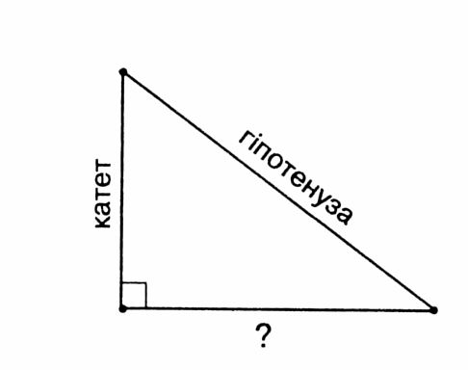
А) основа | Б) гіпотенуза | В) катет | Г) бічна | Д) не можна визначити

3. Трикутник, у якого дві сторони однакові, називається …
А) гострокутний | Б) прямокутний | В) тупокутний | Г) рівнобедрений | Д) рівносторонній

4. Відомі сторони трикутників:
а) 6 см, 6,5 см, 7 см;
б) 6 см, 60 мм, 6 см;
в) 5 см, 5 см, 6 см;
г) 7 см, 60 мм, 6 см.
Які з даних трикутників рівнобедрені?
А) в | Б) б і г | В) а і в | Г) г | Д) в і г

5. Чому дорівнює сума кутів трикутника?
А) 100⁰ | Б) 180⁰ | В) 90⁰ | Г) 160⁰ | Д) 200⁰

6. Скільки тупих кутів може мати трикутник?
А) жодного | Б) 1 | В) 2 | Г) 3 | Д) 4

7. Скільки кутів має бути відомо у різносторонньому трикутнику, щоб можна було визначити решту кутів цього трикутника?
А) жодного | Б) 1 | В) 2 | Г) 3 | Д) 4

8. Яким має бути трикутник, якщо один із його кутів дорівнював сумі двох інших.
А) гострокутним | Б) прямокутним | В) тупокутним | Г) рівнобедреним | Д) рівностороннім

9. До якого виду (за сторонами) належить трикутник на малюнку?
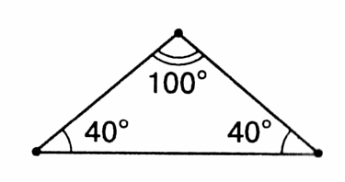
А) гострокутний | Б) прямокутний | В) тупокутний | Г) рівнобедрений | Д) рівносторонній

10. Який кут трикутника АВС є зовнішнім?
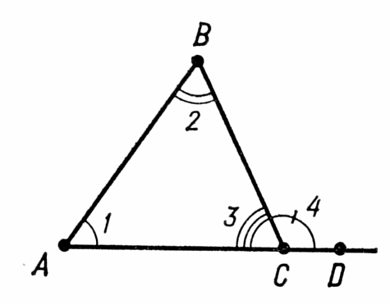
А) жодного | Б) $∠$ 1 | В) $∠$ 2 | Г) $∠$ 3 | Д) $∠$ 4

11. Якщо у трикутнику два кути рівні, то він …
А) гострокутний | Б) прямокутний | В) тупокутний | Г) рівнобедрений | Д) рівносторонній

12. Як називається найбільша сторона прямокутного трикутника?
А) катет | Б) гіпотенуза | В) основа | Г) сторона | Д) висота

13. Якщо висота трикутника, проведена до основи, є його бісектрисою і медіаною, то такий трикутник…
А) гострокутний | Б) прямокутний | В) тупокутний | Г) рівнобедрений | Д) рівносторонній

14. Скільки кутів має бути відомо у рівнобедреному трикутнику, щоб можна було визначити величини усіх інших його кутів?
А) жодного | Б) 1 | В) 2 | Г) 3 | Д) 4

15. Скільки бісектрис має трикутник?
А) жодної | Б) 1 | В) 2 | Г) 3 | Д) 4

16. На яких малюнках (а – г) відрізок BD – медіана трикутника АВС?
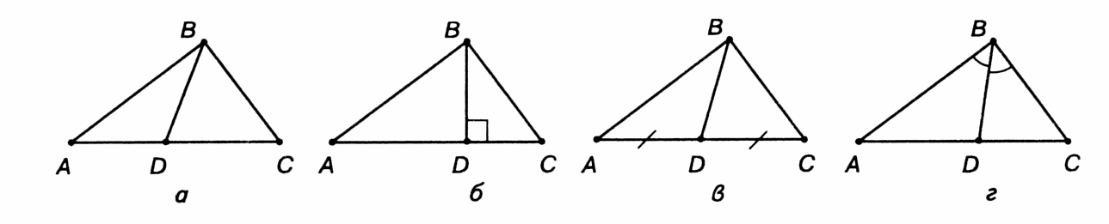
А) а | Б) б | В) в | Г) г | Д) а і г

Увага! Дотримуйтеся вказівок щодо заповнення бланка.

Бланк відповідей

У завданнях 1 – 16 правильну відповідь позначайте так: ×

 | А | Б | В | Г | Д |  | А | Б | В | Г | Д |  | А | Б | В | Г | Д
1 |  |  |  |  |  | 2 |  |  |  |  |  | 3
4 |  |  |  |  |  | 5 |  |  |  |  |  | 6
7 |  |  |  |  |  | 8 |  |  |  |  |  | 9
10 |  |  |  |  |  | 11 |  |  |  |  |  | 12
13 |  |  |  |  |  | 14 |  |  |  |  |  | 15
16

Клас ______ | Прізвище, ім’я ___________________________ | Дата ______ | Варіант І

Контрольна робота № 1
Сума кутів трикутника.
Властивості рівнобедреного трикутника

Завдання 1 – 4 містять по п’ять варіантів відповідей, серед яких тільки ОДНА правильна. Виберіть правильну відповідь та позначте її у бланку А.

1. Основа рівнобедреного трикутника дорівнює 4см, а бічна сторона 6 см. Знайти периметр трикутника.
А) 12 см | Б) 18 см | В) 14 см | Г) 16 см | Д) 20 см

2. Трикутник АВС – рівнобедрений. $∠$С=50⁰. Чому дорівнює $∠$А? 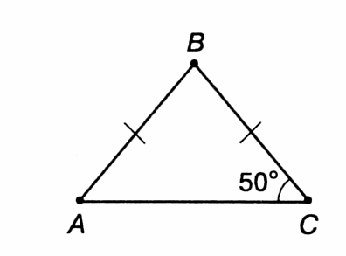
А) 65⁰ | Б) 50⁰ | В) 80⁰ | Г) 100⁰ | Д) 180⁰

3. Знайдіть третій кут трикутника, якщо два його кути дорівнюють 36⁰ і 64⁰.
А) 80⁰ | Б) 36⁰ | В) 54⁰ | Г) 100⁰ | Д) 180⁰

4. Як знайти кут х ?
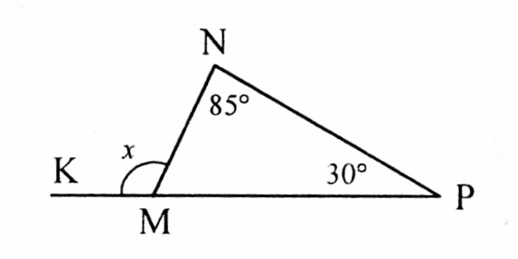
А) 85⁰ - 30⁰ | Б)180⁰–(85⁰+30⁰) | В) 85⁰ + 30⁰ | Г) 180⁰ - 30⁰ | Д) 180⁰ - 85⁰

Завдання 5 передбачає встановлення відповідностей.
До кожного рядка, позначеного ЦИФРОЮ доберіть один рядок, позначений БУКВОЮ і поставте позначки у бланку відповідей на перетині відповідних рядків (цифри) і колонок (букви).

5. Використовуючи рисунок, установіть відповідності.
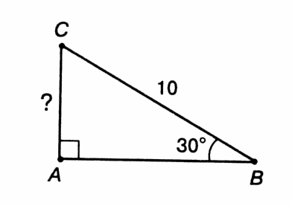
- $∠$ В = А. 20 см
- $∠$ С = Б. 10 см
- ВС = В. 5 см
- АС = Г. 30⁰
Д. 60⁰
А Б В Г Д
1
2
3
4

Розв’яжіть завдання 6 і 7 (з короткою відповіддю).
Відповіді запишіть десятковим дробом у бланку відповідей, дотримуючись правил запису.

6. За рисунком знайти кут х.
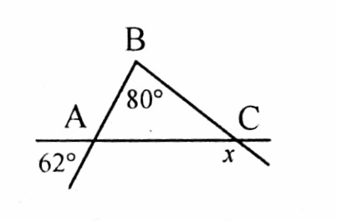
Відповідь: ______________
7. Знайти менший із гострих кутів прямокутного трикутника, якщо один із них на 22⁰ більший від другого.

Відповідь: __________________

Розв’яжіть завдання 8. Розв’язання повинно містити обґрунтування, у ньому треба записати послідовні логічні дії та пояснення. Розв’язання записуйте у бланку відповідей.

8. Кут при основі рівнобедреного трикутника у 2 рази менший від кута між бічними сторонами. Знайти кут, який утворює бісектриса кута при основі з бічною стороною, що проходить через цю вершину.

Клас ______ | Прізвище, ім’я ___________________________ | Дата ______ | Варіант ІІ

Контрольна робота № 2
Сума кутів трикутника.
Властивості рівнобедреного трикутника

Завдання 1 – 4 містять по п’ять варіантів відповідей, серед яких тільки одна правильна. Виберіть правильну відповідь та позначте її у бланку А.

1. Периметр рівнобедреного трикутника дорівнює 18 см, його основа дорівнює 8 см. Знайти бічну сторону трикутника.

А) 5 см | Б) 6 см | В) 4 см | Г) 2 см | Д) 18 см

2. Трикутник CDM – рівнобедрений. $∠$C=50⁰. Чому дорівнює $∠$M?
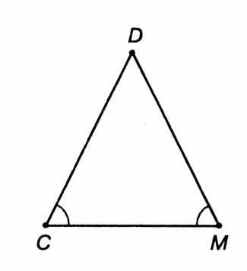
А) 65⁰ | Б) 50⁰ | В) 80⁰ | Г) 100⁰ | Д) 180⁰

3. Знайдіть третій кут трикутника, якщо два його кути дорівнюють 46⁰ і 24⁰.

А) 110⁰ | Б) 46⁰ | В) 24⁰ | Г) 70⁰ | Д) 180⁰

4. Як знайти кут х ?
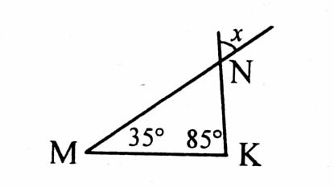
А) 85⁰ - 30⁰ | Б)180⁰–(85⁰+30⁰) | В) 85⁰ + 30⁰ | Г) 180⁰ - 30⁰ | Д) 180⁰ - 85⁰
Завдання 5 передбачає встановлення відповідностей.
До кожного рядка, позначеного ЦИФРОЮ доберіть один рядок, позначений БУКВОЮ і поставте позначки у бланку відповідей на перетині відповідних рядків (цифри) і колонок (букви).

5. Використовуючи рисунок, встановіть відповідності.
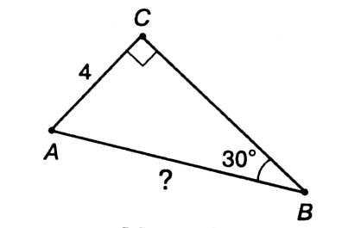
- $∠$ А = А. 4 см
- $∠$ В = Б. 8 см
- АВ = В. 2 см
- АС = Г. 30⁰
Д. 60⁰
А Б В Г Д
1
2
3
4

Розв’яжіть завдання 6 і 7 (з короткою відповіддю).
Відповіді запишіть десятковим дробом у бланку відповідей, дотримуючись правил запису.

6. За рисунком знайти кут х.
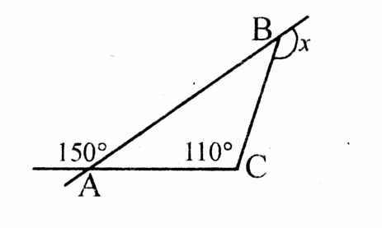
Відповідь: ______________

7. Знайти більший з гострих кутів прямокутного трикутника, якщо один із них на 24⁰ менший від другого.

Відповідь: __________________

Розв’яжіть завдання 8. Розв’язання повинно містити обґрунтування, у ньому треба записати послідовні логічні дії та пояснення. Розв’язання записуйте у бланку відповідей.

8. Кут між бічними сторонами рівнобедреного трикутника відноситься до кута при основі як 3 : 1. Знайти кут, який утворює бісектриса, проведена до основи, з бічною стороною.

Бланк відповідей

У завданнях 1 – 4 правильну відповідь позначайте так: ×

 | А | Б | В | Г | Д |  | А | Б | В | Г | Д |  | А | Б | В | Г | Д
1 |  |  |  |  |  | 2 |  |  |  |  |  | 3
 | А | Б | В | Г | Д |  | А | Б | В | Г | Д |  | А | Б | В | Г | Д
4

Встановіть відповідності у завданні 5.
5. А Б В Г Д
1
2
3
4

У завданнях 6 - 7 відповідь записуйте тільки десятковим дробом, враховуючи положення коми, по одній цифрі в кожній клітинці.

6. |  |  | , |  |  |  | 7. |  |  | ,

Наведіть повне розв’язання завдання 8.
8.

Завдання | 1 | 2 | 3 | 4 | 5 | 6 | 7 | 8 | Оцінка
Зауваження вчителя

Клас ______ | Прізвище, ім’я ___________________________ | Дата ______ | Варіант І

Теоретичний тест № 3
Коло і круг

Завдання 1 – 16 містять по п’ять варіантів відповідей, серед яких тільки ОДНА правильна. Виберіть правильну відповідь та позначте її у бланку відповідей.

1. Геометрична фігура, що складається із усіх точок площини, рівновіддалених від даної точки, називається …
А) кутом | Б) прямою | В) трикутником | Г) кругом | Д) колом

2. Назвіть діаметр кола.
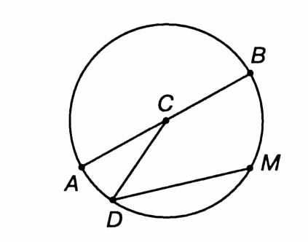
А) АВ | Б) СВ | В) DM | Г) CD | Д) CA

3. На рисунку завдання 2 вкажіть хорду.
А) АВ | Б) СВ | В) DM | Г) CD | Д) CA

4. Користуючись рисунком завдання 2, порівняйте відрізки АВ і DM.
А) АВ = DM | Б) AB > DM | В) DM = AB | Г) AB < DM | Д) порівняти неможливо

5. Відрізок, який сполучає будь-яку точку кола з його центром, називається…
А) радіусом | Б) дотичною | В) діаметром | Г) хордою | Д) кругом
6. Частина площини, обмежена колом, називається …
А) кутом | Б) прямою | В) трикутником | Г) кругом | Д) колом

7. На якому з рисунків (а – г) АВ є дотичною до кола з центром О?
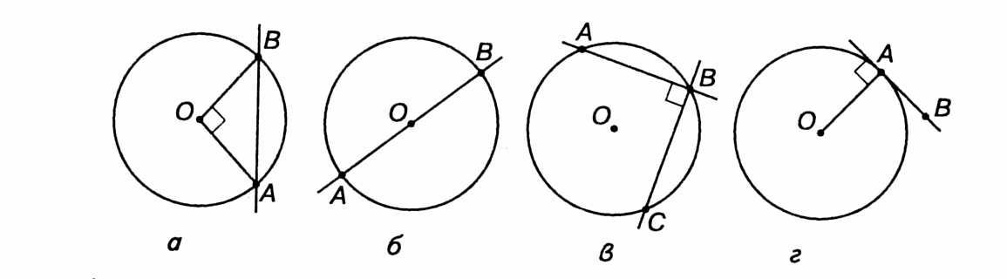
А) а | Б) б | В) в | Г) г | Д) на жодному

8. У яку максимальну кількість разів хорда може бути більшою за радіус того самого кола?
А) ні у скільки | Б) у 1 раз | В) у 2 рази | Г) у 3 рази | Д) у 4 рази

9. Скільки спільних точок маже мати коло і його дотична?
А) жодної | Б) 1 | В) 2 | Г) безліч | Д) не відомо

10. Діаметр кола дорівнює 14 см. Який радіус цього кола?
А) 14 мм | Б) 28 см | В) 28 мм | Г) 7 мм | Д) 7 см

11. Радіус кола 14 см. Який діаметр цього кола?
А) 14 мм | Б) 28 см | В) 28 мм | Г) 7 мм | Д) 7 см

12. Радіус кола 14 см. Чому дорівнює хорда цього кола?
А) 14 см | Б) 28 см | В) 7 см | Г) 21 см | Д) не можна визначити

13. Точка О – цент кола. На якому з рисунків ( а – г) трикутним є вписаним в коло?
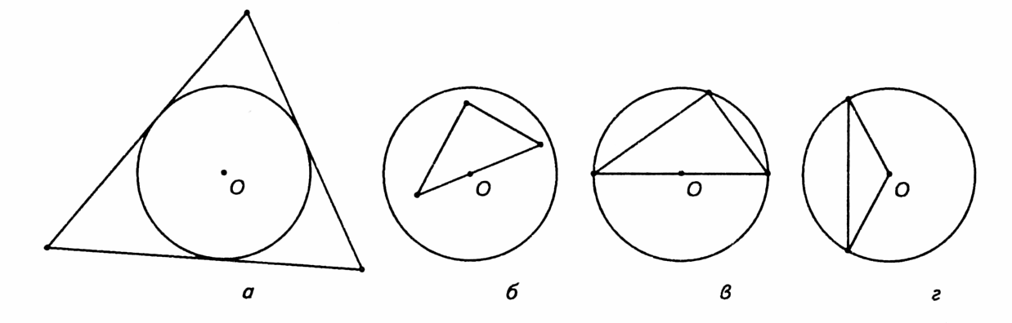
А) а | Б) б | В) в | Г) г | Д) на жодному

14. На якому з рисунків (а – г) трикутник є описаним навколо кола з центром О?
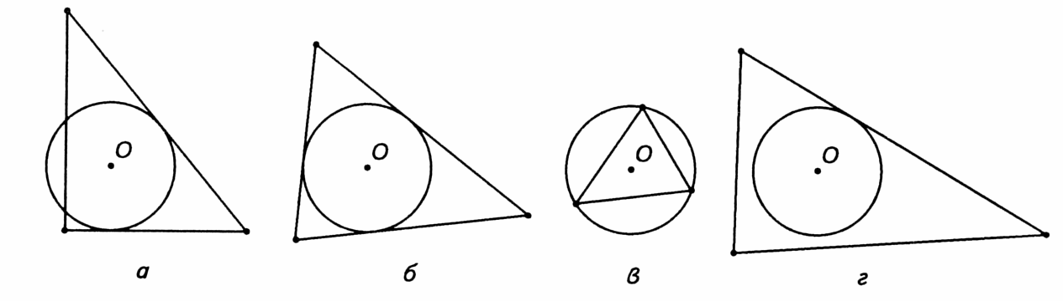
А) а | Б) б | В) в | Г) г | Д) на жодному

15. У прямокутному трикутнику центр описаного кола лежить …
А) поза трикутником | Б) усередині трикутника | В) на гіпотенузі | Г) на меншому катеті | Д) на більшому катеті

16. Два кола однієї площини, які мають спільний центр, …
А) дотикаються зовнішнім дотиком | Б) дотикаються внутрішнім дотиком | В) перетинаються | Г) не мають спільних точок | Д) називаються концентричними

Увага! Дотримуйтеся вказівок щодо заповнення бланка.

Бланк відповідей

У завданнях 1 – 16 правильну відповідь позначайте так: ×

 | А | Б | В | Г | Д |  | А | Б | В | Г | Д |  | А | Б | В | Г | Д
1 |  |  |  |  |  | 2 |  |  |  |  |  | 3
4 |  |  |  |  |  | 5 |  |  |  |  |  | 6
7 |  |  |  |  |  | 8 |  |  |  |  |  | 9
10 |  |  |  |  |  | 11 |  |  |  |  |  | 12
13 |  |  |  |  |  | 14 |  |  |  |  |  | 15
16

Клас ______ | Прізвище, ім’я ___________________________ | Дата ______ | Варіант І

Контрольна робота № 3
Коло і круг

Завдання 1 – 4 містять по п’ять варіантів відповідей, серед яких тільки ОДНА правильна. Виберіть правильну відповідь та позначте її у бланку відповідей.

1. Знайдіть діаметр кола, якщо його радіус дорівнює 7 см.
А) 3,5 см | Б) 7 мм | В) 3 см | Г) 14 см | Д) 3,5 мм

2. Знайти радіус кола, якщо його діаметр дорівнює 1 см.
А) 5 см | Б) 2 см | В) 5 мм | Г) 2 мм | Д) 3,5 мм

3. Два кола, радіуси яких дорівнюють 18 см і 25 см, мають зовнішній дотик. Знайти відстань між центрами цих кіл.
А) 43 см | Б) 43 мм | В) 7 см | Г) 14 см | Д) 7 мм

4. Визначте взаємне розташування двох кіл, радіуси яких дорівнюють 1 см і 2 см, а відстань між їх центрами дорівнює 2,5 см.
А) збігаються | Б) не мають спільних точок | В) перетинаються | Г) дотикаються | Д) є концентричними

Завдання 5 передбачає встановлення відповідностей.
До кожного рядка, позначеного ЦИФРОЮ доберіть один рядок, позначений БУКВОЮ і поставте позначки у бланку відповідей на перетині відповідних рядків (цифри) і колонок (букви).
5. Користуючись рисунком, установіть відповідності.
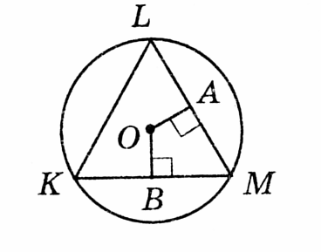
- AM = А. BM
- KB = Б. BO
- AO = В. AL
- ∆ KLM - Г. вписаний у коло
Д. описаний навколо кола
А Б В Г Д
1
2
3
4

Розв’яжіть завдання 6 і 7 (з короткою відповіддю).
Відповіді запишіть десятковим дробом у бланку відповідей, дотримуючись правил запису.

6. Сторони прямокутного трикутника дорівнюють 3 см, 4 см, 5 см. Визначте радіус кола, описаного навколо трикутника.
Відповідь: _______________

7. У колі з центром в точці О проведено діаметр АВ і хорду АС. Знайти кут ОАС трикутника АОС, якщо кут СОВ дорівнює 110⁰.
Відповідь: _______________

Розв’яжіть завдання 8. Розв’язання повинно містити обґрунтування, у ньому треба записати послідовні логічні дії та пояснення. Розв’язання записуйте у бланку відповідей.

8. Два кола, центри яких розташовані по різні сторони від деякої прямої, дотикаються до цієї прямої. Знайти відстань між центрами кіл, якщо відрізок, що сполучає центри кіл, перетинає дану пряму під кутом 30⁰, а радіуси кіл дорівнюють 8 см і 6 см.

Клас ______ | Прізвище, ім’я ___________________________ | Дата ______ | Варіант ІІ

Контрольна робота № 4
Коло і круг

Завдання 1 – 4 містять по п’ять варіантів відповідей, серед яких тільки ОДНА правильна. Виберіть правильну відповідь та позначте її у бланку відповідей.

1. Знайдіть діаметр кола, якщо його радіус дорівнює 9 см.
А) 4,5 см | Б) 9 см | В) 18 см | Г) 3 см | Д) 4,5 мм

2. Знайти радіус кола, якщо його діаметр дорівнює 3 см.
А) 15 см | Б) 6 см | В) 15 мм | Г) 6 мм | Д) 3 см

3. Два кола, радіуси яких дорівнюють 14 см і 29 см, мають внутрішній дотик. Знайти відстань між центрами цих кіл.
А) 15 см | Б) 15 мм | В) 43 см | Г) 43 мм | Д) 7 см

4. Визначте взаємне розташування двох кіл, радіуси яких дорівнюють 3 см і 2 см, а відстань між їх центрами дорівнює 5,5 см.
А) збігаються | Б) не мають спільних точок | В) перетинаються | Г) дотикаються | Д) є концентричними

Завдання 5 передбачає встановлення відповідностей.
До кожного рядка, позначеного ЦИФРОЮ доберіть один рядок, позначений БУКВОЮ і поставте позначки у бланку відповідей на перетині відповідних рядків (цифри) і колонок (букви).

5. Користуючись рисунком, встановіть відповідності.
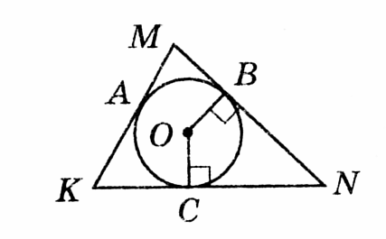
- АМ = А. ВМ
- АК = Б. BN
- ВО = В. КМ
- CN = Г. КС
Д. СО
А Б В Г Д
1
2
3
4

Розв’яжіть завдання 6 і 7 (з короткою відповіддю).
Відповіді запишіть десятковим дробом у бланку відповідей, дотримуючись правил запису.

6. Є прямокутний трикутник, сторони якого дорівнюють 6 см, 8 см, 10 см. Визначте радіус кола, описаного навколо трикутника.

Відповідь: _______________

7. У колі з центром О проведено діаметри АВ і СD. Знайдіть кут ОАD трикутника AOD, якщо відомо, що кут ВОС дорівнює 40⁰.

Відповідь: ________________

Розв’яжіть завдання 8. Розв’язання повинно містити обґрунтування, у ньому треба записати послідовні логічні дії та пояснення. Розв’язання записуйте у бланку відповідей.

8. Із центра кола до хорди АВ проведено перпендикуляр ОС, довжина якого 6 см. Знайти довжину хорди АВ, якщо $∠$АВО = 45⁰.

Бланк відповідей

У завданнях 1 – 4 правильну відповідь позначайте так: ×

 | А | Б | В | Г | Д |  | А | Б | В | Г | Д |  | А | Б | В | Г | Д
1 |  |  |  |  |  | 2 |  |  |  |  |  | 3
 | А | Б | В | Г | Д |  | А | Б | В | Г | Д |  | А | Б | В | Г | Д
4

Встановіть відповідності у завданні 5.
5. А Б В Г Д
1
2
3
4

У завданнях 6 - 7 відповідь записуйте тільки десятковим дробом, враховуючи положення коми, по одній цифрі в кожній клітинці.

6. |  |  | , |  |  |  | 7. |  |  | ,

Наведіть повне розв’язання завдання 8.
8.

Завдання | 1 | 2 | 3 | 4 | 5 | 6 | 7 | 8 | Оцінка
Зауваження вчителя

Клас ______ | Прізвище, ім’я ___________________________ | Дата ______ | Варіант І

Теоретичний тест № 4
Систематизація і повторення навчального матеріалу

Завдання 1 – 16 містять по п’ять варіантів відповідей, серед яких тільки ОДНА правильна. Виберіть правильну відповідь та позначте її у бланку відповідей.
1. За рисунком вказати пряму, якій точка М належить, а точка К не належить.
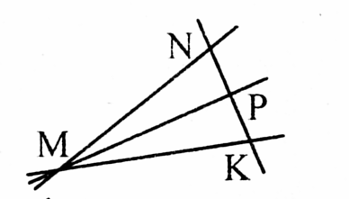
А) NP | Б) MP | В) MK | Г) NK | Д) KP

2. Користуючись рисунком, вказати правильне твердження.
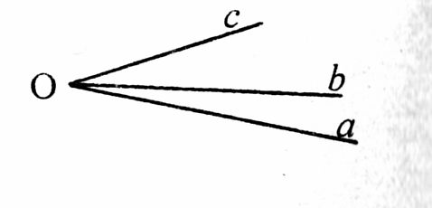
А) $∠$(ab)>$∠$(ac) | Б) $∠$(ac)<$∠$(bc) | В) $∠$(ab)<$∠$(ac) | Г)  $∠$(ab)-$∠$(bc) =$∠$(ac) | Д) $∠$(ac)+$∠$(bc) =$∠$(ab)

3. На рисунку зображено аркуш у косу лінійку. Знайти пряму, паралельну прямій AD.
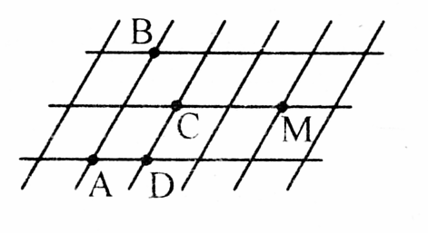
А) AB | Б) CM | В) BC | Г) DM | Д) DC

4. За рисунком вказати позначення висоти трикутника АВС.
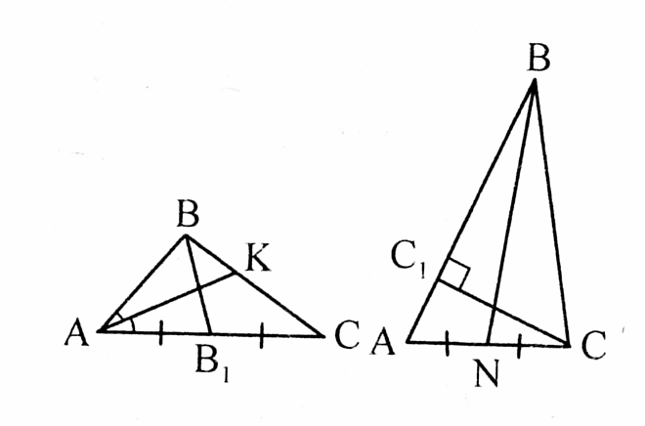
А) СС₁ | Б) BN | В) AK | Г) BB₁ | Д) AC

5. Два кути, які мають спільну сторону, а інші сторони цих кутів є доповняльними півпрямими, називаються:
А) вертикальними | Б) суміжними | В) гострими | Г) тупими | Д) прямими

6. Сума суміжних кутів дорівнює:
А) 60⁰ | Б) 90⁰ | В) 100⁰ | Г) 180⁰ | Д) 360⁰

7. Який кут буде вертикальним куту КАМ?
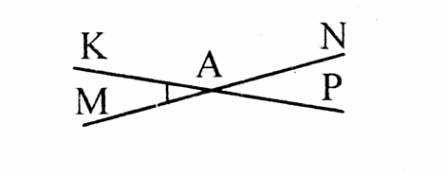
А) $∠$NAP | Б) $∠$MAP | В) $∠$KAN | Г) $∠$KAP | Д) $∠$MAN

8. Два трикутники називаються рівними, якщо в них:
А) відповідні сторони рівні | Б) відповідні кути рівні | В) відповідні вершини рівні | Г) відповідні сторони і відповідні кути рівні | Д) відповідні сторони і відповідні вершини рівні

9. Вибрати правильне твердження:
А) бісектриса трикутника ділить протилежну сторону навпіл | Б) висота трикутника ділить кут навпіл | В) медіана трикутника перпендикулярна стороні, до якої вона проведена | Г) бісектриса трикутника ділить кут трикутника навпіл | Д) висота трикутника ділить протилежну сторону навпіл
10. Трикутник, у якого рівні два кути при основі, є…
А) прямокутним | Б) гострокутним | В) рівнобедреним | Г) рівностороннім | Д) різностороннім

11. Користуючись рисунком, вказати внутрішні односторонні кути.
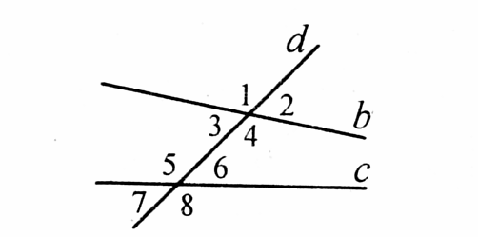
А) $∠$1 і $∠$2 | Б) $∠$1 і$∠$4 | В) $∠$3 і$∠$5 | Г) $∠$3 і$∠$6 | Д) $∠$4 і$∠$8

12. Якщо при перетині прямих a і b січною с внутрішні різносторонні кути рівні, то прямі а і b:
А) перетинаються | Б) паралельні | В) перпендикулярні | Г) накладаються | Д) не існують

13. Чому дорівнює сума кутів трикутника?
А) 60⁰ | Б) 90⁰ | В) 100⁰ | Г) 160⁰ | Д) 180⁰

14. Чому дорівнює сума гострих кутів прямокутного трикутника?
А) 60⁰ | Б) 90⁰ | В) 100⁰ | Г) 160⁰ | Д) 180⁰

15. Пряма, яка проходить через точку кола і перпендикулярна до радіуса, проведеного в цю точку, називається:
А) хордою | Б) бісектрисою | В) дотичною | Г) перпендикуляром | Д) діаметром

19. Центр кола, вписаного в трикутник, є точкою перетину:
А) висот трикутника | Б) серединних перпендикулярів до сторін трикутника | В) бісектрис трикутника | Г) медіан трикутника | Д) сторін трикутника

Увага! Дотримуйтеся вказівок щодо заповнення бланка.

Бланк відповідей

У завданнях 1 – 16 правильну відповідь позначайте так: ×
 | А | Б | В | Г | Д |  | А | Б | В | Г | Д |  | А | Б | В | Г | Д
1 |  |  |  |  |  | 2 |  |  |  |  |  | 3
4 |  |  |  |  |  | 5 |  |  |  |  |  | 6
7 |  |  |  |  |  | 8 |  |  |  |  |  | 9
10 |  |  |  |  |  | 11 |  |  |  |  |  | 12
13 |  |  |  |  |  | 14 |  |  |  |  |  | 15
16

Клас ______ | Прізвище, ім’я ___________________________ | Дата ______ | Варіант І

Контрольна робота № 5
Систематизація і повторення навчального матеріалу

Завдання 1 – 4 містять по п’ять варіантів відповідей, серед яких тільки ОДНА правильна. Виберіть правильну відповідь та позначте її у бланку відповідей.

1. Знайдіть діаметр кола, якщо його радіус дорівнює 9 см.
А) 4,5 см | Б) 9 см | В) 18 см | Г) 3 см | Д) 4,5 мм

2. Користуючись рисунком, укажіть кут, суміжний із кутом СВD.
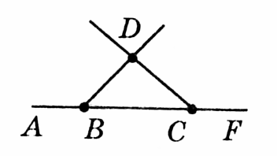
А) BDC | Б) ABD | В) DCF | Г) FDC | Д) ABC

3. На рисунку $∠$АОВ=150⁰. Знайдіть градусну міру кута СОD.
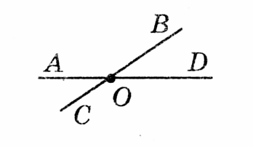
А) 30⁰ | Б) 120⁰ | В) 150⁰ | Г) 90⁰ | Д) 180⁰

4. Два кути трикутника дорівнюють 50⁰ і 100⁰. Яка градусна міра третього кута трикутника?
А) 30⁰ | Б) 100⁰ | В) 50⁰ | Г) 150⁰ | Д) 180⁰

Завдання 5 передбачає встановлення відповідностей.
До кожного рядка, позначеного ЦИФРОЮ доберіть один рядок, позначений БУКВОЮ і поставте позначки у бланку відповідей на перетині відповідних рядків (цифри) і колонок (букви).

5. Користуючись рисунком, встановіть відповідність між трикутниками:
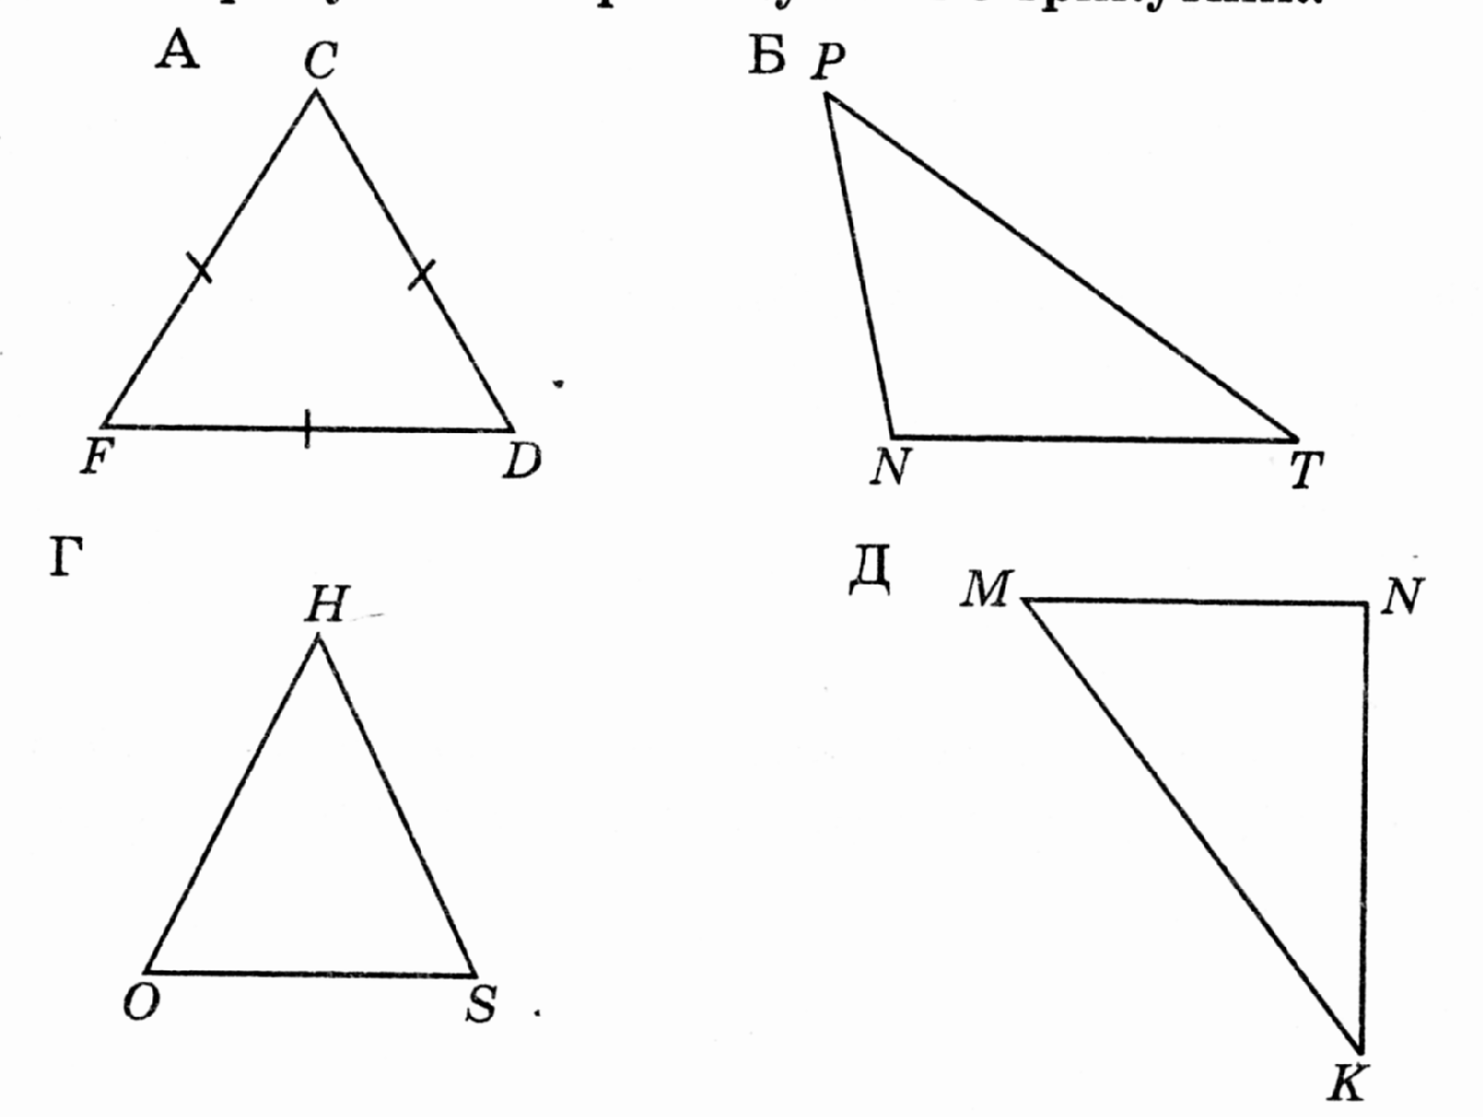
- ∆ FCD А. гострокутний
- ∆ PNT Б. прямокутний
- ∆ OHS В. тупокутний
- ∆ MNK Г. рівнобедрений
Д. рівносторонній
А Б В Г Д
1
2
3
4

Розв’яжіть завдання 6 і 7 (з короткою відповіддю).
Відповіді запишіть десятковим дробом у бланку відповідей, дотримуючись правил запису.
6. Відрізки АВ і MN перетинаються у точці О, МО=ОВ, $∠$АМС=$∠$NBD. Знайти градусну міру кута N, якщо $∠$А=36⁰.
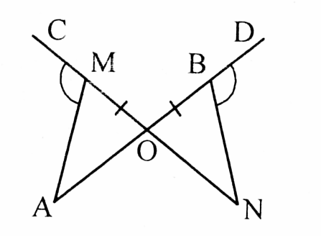
Відповідь: ________________

7. Користуючись рисунком, знайти кут N трикутника MNK, якщо MN║KP.
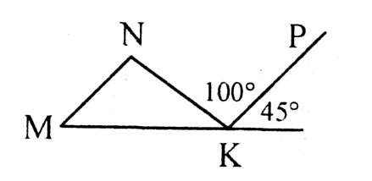
Відповідь: ________________

Розв’яжіть завдання 8. Розв’язання повинно містити обґрунтування, у ньому треба записати послідовні логічні дії та пояснення. Розв’язання записуйте у бланку відповідей.

8. Доведіть, що бісектриса кута трикутника перпендикулярна до бісектриси зовнішнього кута, який має ту саму вершину.

Клас ______ | Прізвище, ім’я ___________________________ | Дата ______ | Варіант ІІ

Контрольна робота № 5
Систематизація і повторення навчального матеріалу

Завдання 1 – 4 містять по п’ять варіантів відповідей, серед яких тільки ОДНА правильна. Виберіть правильну відповідь та позначте її у бланку відповідей.

1. Знайдіть радіус кола, якщо його діаметр дорівнює 9 см.
А) 4,5 см | Б) 9 см | В) 18 см | Г) 3 см | Д) 4,5 мм

2. Користуючись рисунком, укажіть кут, суміжний із кутом FCD.
А) BDC | Б) ABD | В) DCF | Г) АСD | Д) ABC

3. На рисунку $∠$АОС=50⁰. Знайдіть градусну міру кута ВОD.
А) 50⁰ | Б) 100⁰ | В) 130⁰ | Г) 90⁰ | Д) 180⁰

4. Два кути трикутника дорівнюють 60⁰ і 70⁰. Яка градусна міра третього кута трикутника?
А) 30⁰ | Б) 60⁰ | В) 50⁰ | Г) 130⁰ | Д) 180⁰

Завдання 5 передбачає встановлення відповідностей.
До кожного рядка, позначеного ЦИФРОЮ доберіть один рядок, позначений БУКВОЮ і поставте позначки у бланку відповідей на перетині відповідних рядків (цифри) і колонок (букви).

5. Користуючись рисунком, встановіть відповідності.
- $∠$ 1 і $∠$2 А. відповідні
- $∠$ 1 і $∠$ 4 Б. внутрішні різносторонні
- $∠$ 4 і $∠$ 5 В. вертикальні
- $∠$ 3 і $∠$ 5 Г. внутрішні односторонні
Д. суміжні
А Б В Г Д
1
2
3
4

Розв’яжіть завдання 6 і 7 (з короткою відповіддю).
Відповіді запишіть десятковим дробом у бланку відповідей, дотримуючись правил запису.

6. Промінь СА – бісектриса кута ВСВ₁, $∠$ВАМ=$∠$В₁АМ. Знайти довжину відрізка АВ, якщо відрізок АВ₁=5 см.
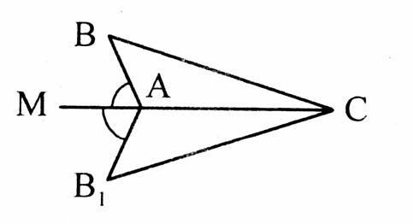
Відповідь: ________________

7. Кут між бічними сторонами рівнобедреного трикутника відноситься до кута при основі як 3:1. Знайти більший кут трикутника.

Відповідь: ________________

Розв’яжіть завдання 8. Розв’язання повинно містити обґрунтування, у ньому треба записати послідовні логічні дії та пояснення. Розв’язання записуйте у бланку відповідей.

8. Доведіть, що коли бісектриса зовнішнього кута трикутника паралельна його стороні, то трикутник рівнобедрений.

Бланк відповідей

У завданнях 1 – 4 правильну відповідь позначайте так: ×

 | А | Б | В | Г | Д |  | А | Б | В | Г | Д |  | А | Б | В | Г | Д
1 |  |  |  |  |  | 2 |  |  |  |  |  | 3
 | А | Б | В | Г | Д |  | А | Б | В | Г | Д |  | А | Б | В | Г | Д
4

Встановіть відповідності у завданні 5.
5. А Б В Г Д
1
2
3
4

У завданнях 6 - 7 відповідь записуйте тільки десятковим дробом, враховуючи положення коми, по одній цифрі в кожній клітинці.

6. |  |  | , |  |  |  | 7. |  |  | ,

Наведіть повне розв’язання завдання 8.
8.

Завдання | 1 | 2 | 3 | 4 | 5 | 6 | 7 | 8 | Оцінка
Зауваження вчителя

Ключі відповідей до тестів

Тема «Ознаки рівності трикутників»

Теоретичний тест
№ завдання | 1 | 2 | 3 | 4 | 5 | 6 | 7 | 8
Відповідь | Б | В | А | Б | Д | Г | Б | Д
№ завдання | 9 | 10 | 11 | 12 | 13 | 14 | 15 | 16
Відповідь | Д | Д | А | Д | Б | А | В | Г

Тема «Сума кутів трикутника. Властивості рівнобедреного трикутника»

Теоретичний тест
№ завдання | 1 | 2 | 3 | 4 | 5 | 6 | 7 | 8
Відповідь | В | В | Г | Д | Б | Б | В | Б
№ завдання | 9 | 10 | 11 | 12 | 13 | 14 | 15 | 16
Відповідь | Г | Д | Г | Б | Г | Б | Г | В

Контрольна робота
Завдання | 1 | 2 | 3 | 4 | 5 | 6 | 7 | 8
І варіант | Г | Б | А | В | 1-Г; 2-Д; 3-Б; 4-В | 142 | 34 | 22,5
ІІ варіант | А | Б | А | Б | 1-Д; 2-Г; 3-Б; 4-А | 140 | 57 | 54

Тема «Коло і круг»

Теоретичний тест
№ завдання | 1 | 2 | 3 | 4 | 5 | 6 | 7 | 8
Відповідь | Д | А | В | Б | А | Г | Г | В
№ завдання | 9 | 10 | 11 | 12 | 13 | 14 | 15 | 16
Відповідь | Б | Д | Б | Д | В | Б | В | Д

Контрольна робота
Завдання | 1 | 2 | 3 | 4 | 5 | 6 | 7 | 8
І варіант | Г | В | А | В | 1-В; 2-А; 3-Б; 4-Г | 2,5 | 55 | 28
ІІ варіант | В | В | А | Б | 1-А; 2-Г; 3-Д; 4-Б | 5 | 70 | 12

Тема «Систематизація і повторення навчального матеріалу»

Теоретичний тест
№ завдання | 1 | 2 | 3 | 4 | 5 | 6 | 7 | 8
Відповідь | Б | В | Б | А | Б | Г | А | Г
№ завдання | 9 | 10 | 11 | 12 | 13 | 14 | 15 | 16
Відповідь | Г | В | В | Б | Д | Б | В | В

Контрольна робота
Завдання | 1 | 2 | 3 | 4 | 5 | 6 | 7 | 8
І варіант | В | Б | В | А | 1-Д; 2-В; 3-А; 4-Б | 36 | 100
ІІ варіант | А | Г | А | В | 1-Д; 2-В; 3-Б; 4-Г | 5 | 108

Література

- Математика 5-12 класи: Програма для загальноосвітніх навчальних закладів. – Київ «Ірпінь», 2005
- М.І.Бурда, Н.А.Тарасенкова. Геометрія 7: Підручник для 7 класу загальноосвітніх навчальних закладів. – Київ «Зодіак - ЕКО», 2007
- М.І.Бурда. Геометрія 7: Підручник для 7 класу загальноосвітніх навчальних закладів. –
- М.Підручна. Дидактичні матеріали для тематичної атестації з геометрії 7 клас. – Тернопіль «Підручники і посібники», 2001
- А.С.Раухман, Я.Г.Сень. Усні вправи з геометрії для 7-11 класів: Посібник для вчителів. – Київ, 2000
- Н.А.Тарасенкова, М.І.Бурда, І.М.Богатирьова, О.М.Коломієць, З.О.Сердюк. Експрес-контроль з геометрії для 7 класу. – Вид. «Педагогічна преса», 2007
- О.І.Каплун. Тест-контроль. Алгебра + Геометрія. 7 клас: Зошит для поточного та тематичного оцінювання. – Харків: ФОП Співак Т.К., 2009

